# PRESSEINFORMATION

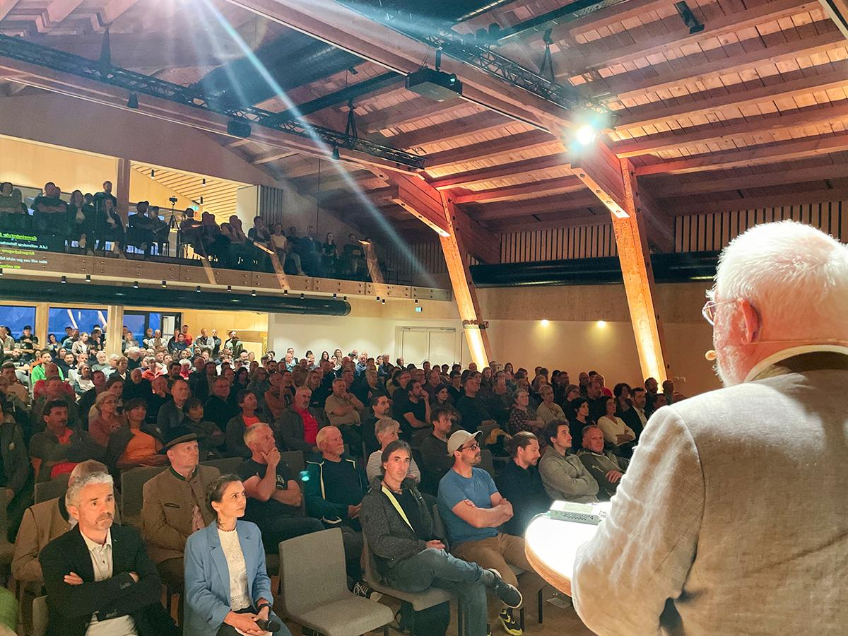

### UNSEREN BERGEN droht die

# “INVASION DER WEISSEN RIESEN”

Das Elektrowerk Assling (EWA) plant gemeinsam mit der Firma Ecowind, im Bereich der Asslinger Hochalm Compedal auf einer Seehöhe zwischen 2.100 bis 2.300 Metern eine Windkraftanlage mit sieben Windrädern zu errichten!

**Unser Ziel ist der STOP der Planung und den Bau der Anlage zu verhindern!** Dafür wollen wir so vielen Menschen wie möglich, die gegen diesen Eingriff in die Natur sind, eine Stimme geben!

**Kontakt und Rückfragen**

Bürgerinitiative Assling “Für eine Compedal ohne Windräder”

Sprecher: Robert Lukasser-Weitlaner

Tel. +43 664 4149812

Schrottendorf 7, 9911 Assling

naturparadies-compedal@gmx.at

# BÜRGERINFORMATIONSVERANSTALTUNG

Pressemitteilung der Bürgerinitiative Assling „Für eine Compedal ohne Windräder“

12.04.2024 | Bärenstadl, Assling

Ein Veranstaltungssaal, der bis auf den letzten Platz gefüllt ist, eine lebhafte Debatte - der Informations- und Diskussionsbedarf zu den umstrittenen Windrädern auf der Compedal-Hochalm ist offensichtlich groß. Mehr als 300 Personen folgten der Einladung der Bürgerinitiative Assling „Für eine Compedal ohne Windräder“ zum Vortrag des Naturschutzreferenten des Alpenvereins OÖ, MBA Herbert Jungwirth. Der ausgewiesene Experte hat bereits mehr als 60 Vorträge zum Thema Windindustrieanlagen in den Bergen und deren Auswirkungen auf Natur, Tiere und Menschen gehalten.

**Ein Naturjuwel würde damit unwiederbringlich zerstört.**

Einmal mehr schilderte Jungwirth die drastischen Auswirkungen einer Windindustrieanlage in einer ökologisch sensiblen Hochregion wie der Compedal. Anhand von Bildern bereits existierender Windräder in rund tausend Meter tiefer gelegenem Gebiet in Kärnten zeigte er sehr eindrücklich, was es für die Natur bedeutet, tausende Tonnen von Stahl und Beton auf eine Höhe von über 2000 m zu bringen und die dafür notwendige Infrastruktur zu schaffen. Ein Naturjuwel würde damit unwiederbringlich zerstört. Sein Resumee: Am Energiesparen führt kein Weg vorbei – je mehr Energie wir verbrauchen, desto mehr kommt der Naturschutz unter die (Wind) Räder. Derzeit deckt Windkraft 1,2 % des Energieverbrauchs in Österreich ab. Um diesen Wert lediglich auf 2 % zu steigern, müssten tausende Windräder errichtet werden – eine Sackgasse.

**Wollen wir das?**

Grundsätzlich übte Herbert Jungwirth scharfe Kritik an der mangelnden Transparenz seitens der anwesenden Projektbetreiber und auch der Gemeindeführung . Die Frage „Wollen wir das?“ gehört seiner Meinung nach an den Beginn des Prozesses. Auf eine Publikumsfrage nach einer Bürgerbefragung antwortete BM Reinhard Mair, dafür sei es noch zu früh.

Von den anwesenden Vertreterinnen und Vertretern der Parteien sprach sich Alexander Gamper, Umweltsprecher der FPÖ im Tiroler Landtag, ausdrücklich gegen Windräder auf den Bergen Tirols aus. Die grüne Landtagsabgeordnete Petra Wohlfahrtstätter wandte sich ebenfalls gegen das Projekt auf der Compedal, schloss aber Anlagen in bereits erschlossenen Berggebieten nicht aus. Der ÖVP- Landtagsabgeordnete Martin Mayerl meinte, man müsse Energieunternehmen das Recht auf Durchführung eines Windparkprojekts zugestehen.

**Eindeutige und breite Unterstützung**

Landesjägermeister Anton Larcher bekundete seine“ massive Unterstützung“ der BI mit einem Appell an die Gemeindeführung, die Biodiversität unbedingt zu erhalten und das wertvolle Habitat der Rauhfußhühner zu schützen.

Alle Alpenvereinssektionen Osttirols stehen geschlossen hinter den Bestrebungen der BI. Auch der Verein Osttirol Natur mit seiner Obfrau Renate Hölzl und Bezirksjägermeister Hans Winkler sprachen sich gegen die Zerstörung dieses Naturparadieses aus.

Die aus Kärnten und Salzburg angereisten Vertreterinnen und Vertreter von Bürgerinitiativen warnten, wenn der Stein erst einmal im Rollen und eine Anlage in Betrieb sei, wären weitere Windindustrieanlagen unausweichlich. „Die Compedal wird sicher nicht mehr wiederzuerkennen sein“.

Nähere Informationen zum Vortrag auf der h-page: [www.naturparadies-compedal.at](http://www.naturparadies-compedal.at) sowie unter [www.mein-bergtirol.at](http://www.mein-bergtirol.at)

**Herbert Jungwirth, MBA**

Naturschutzreferent des Landesverbands Oberösterreich des Österreichischen Alpenvereins. Mehr als 60 Vorträge hat Jungwirth zum Thema Windparks in den Bergen schon gehalten und die Auswirkungen auf Natur, Tier und Mensch mit Betroffenen fachlich besprochen.

**Die schönsten Plätze**

Auf der COMPEDAL soll ein Windpark mit 7 bis zu 180m hohen Windrädern errichtet werden - ein massiver Eingriff in die Natur. Kritiker und Befürworter der Region sind zu diesem **Vortrag mit anschließender Diskussion** eingeladen.

**Der Lebensraum unserer Kinder**

Was würden unsere Vorfahren sagen, wenn sie wüssten, wie leichtfertig wir mit unserer Heimat Osttirol umgehen?

**Alle Alpenvereinssektionen Osttirols**

Die Berge, die Natur und damit unser Lebensraum erfüllen viele Zwecke. Sie sind land- und forstwirtschaftlicher Boden, dienen der Jagd, sind Freizeit- und Erholungsgebiet, u.v.m.

Die Alpenvereinssektionen Osttirols stehen geschlossen hinter den Bestrebungen der Bürgerinitiative Assling.

**Argumente der Bürgerinitiative Assling**

Es handelt sich bei der Compedal-Hochalm um eine bis dato komplett unerschlossene und unberührte Naturlandschaft, die in ihrem jetzigen Zustand erhalten werden muss.

Die Baumaßnahmen würden über zwei Jahre dauern. Wenn dieses Projekt umgesetzt wird, bleibt auf der Compedal-Hochalm kein Stein auf dem anderen.

Ab der Landesstraße in Kosten bis hinauf in die Compedal würde eine riesige Baustelle entstehen. Angefangen von Wegneubauten und –verbreiterungen, Errichtung riesiger Auskehren, über aufgeschobene Abstellflächen für Kräne und enorme Aushübe für die Betonsockel der Windräder bis hin zur Errichtung einer Ableitung ins Tal, wahrscheinlich bis Amlach.

Nach spätestens 20 Jahren ist die Bevölkerung wieder mit einer Großbaustelle konfrontiert, weil die Windräder abgebaut bzw. ausgetauscht und auf den neuesten technischen Stand gebracht werden müssten.

In der kalten Jahreszeit besteht die Gefahr des "Eiswurfs".

In Assling gibt es ca. 800 Haushalte. Bereits jetzt wird durch Wasserkraft und Photovoltaik in Assling Energie für ca. 12.000 Haushalte versorgt. Assling leistet damit jetzt schon einen bedeutenden Beitrag zur Erzeugung von erneuerbaren Energien.

Für uns ist die Firma Ecowind, die sich das EWA mit ins Boot geholt hat, kein lokaler Partner, sondern Teil eines internationalen Konzerns, der nur gewinnorientiert arbeitet. Wir wollen nicht, dass unsere unberührte Naturlandschaft einem internationalen Konzern ohne lokale Interessen ausgeliefert wird.

Aus Windkraft erzeugter Strom ist nicht speicherbar und schwer regelbar. Schon jetzt sind die Netze oft überlastet, wenn beispielsweise im Sommer zu viel Strom aus PV-Anlagen eingespeist wird.

Wir sehen die Gefahr, dass die geplante Windkraftanlage in Assling „Türöffner“ für weitere derartige Anlagen in unberührten und ökologisch sensiblen Hochebenen in Osttirol sein könnte. Unserer Meinung nach wäre das ein großer Schaden für den Osttiroler Tourismus.

Bedenklich sehen wir den geplanten Windpark auch in Bezug auf die Wirtschaftlichkeit, da es keine Erfahrungswerte für den Bau und Betrieb von Windkraftanlagen auf dieser Höhe gibt. Es stellt sich die Frage, ob die kolportierten Investitionskosten von 60 Millionen Euro eingehalten werden können bzw. welches Risiko für die Genossenschaft EWA und deren Mitglieder entsteht, sollten die Baukosten explodieren.

Wir sind grundsätzlich nicht gegen die Erzeugung erneuerbarer Energie durch Windräder. Für uns stellt sich aber die Frage der Nachhaltigkeit, wenn Windkraftanlagen in unberührte und unerschlossene Naturlandschaften gebaut werden.

**Kontakt und Rückfragen**

Bürgerinitiative Assling “Für eine Compedal ohne Windräder”

Sprecher: Robert Lukasser-Weitlaner

Tel. +43 664 4149812

Schrottendorf 7, 9911 Assling

naturparadies-compedal@gmx.at

**PRESSE Chronologie** | ein Auszug

16.04.2024 | KLEINE Zeitung | Bürgerinitiative will Pläne für Windparkprojekt in Assling stoppen

<https://www.kleinezeitung.at/kaernten/osttirol/18368938/buergerinitiative-will-plaene-fuer-weisse-riesen-in-assling-stoppen>

14.04.2024 | OSTTIROL Online | Breite Unterstützung für Asslinger Bürgerinitiative

<https://www.osttirol-online.at/aktuelles/radio-osttirol-aktuelle-beitraege/breite-unterstuetzung-fuer-asslinger-buergerinitiative.html>

13.04.2024 | DOLOMITENSTADT | Windkraft in Assling: „Da wird an der Demokratie genagt“

<https://www.dolomitenstadt.at/2024/04/13/windkraft-in-assling-da-wird-an-der-demokratie-genagt/>

13.04.2024 | DOLOMITENSTADT | Windkraft in Assling: „Da wird an der Demokratie genagt“

<https://www.dolomitenstadt.at/2024/04/13/windkraft-in-assling-da-wird-an-der-demokratie-genagt/>

12.04.2024 | ORF TIROL | Widerstand gegen Windräder in Osttirol  
<https://tirol.orf.at/stories/3252854/>

11.04.2024 | OSTTIROL Online | Bürgerinitiatve gegen Windpark Assling lädt zur Diskussion

<https://www.osttirol-online.at/aktuelles/radio-osttirol-aktuelle-beitraege/buergerinitiatve-gegen-windpark-assling-laedt-zur-diskussion.html>

14.12.2023 | KLEINE ZEITUNG

<https://www.kleinezeitung.at/kaernten/osttirol/17916020/windpark-auf-der-compedal-wird-nun-zum-politikum>

07.12.2023 | KRONE

<https://www.krone.at/3187888>

07.12.2023 | TIROLER TAGESZEITUNG

<https://www.tt.com/artikel/30870952/naturparadies-darf-nicht-zerstoert-werden-der-kampf-gegen-windraeder-beginnt>

28.11.2023 | OSTTIROL ONLINE

<https://www.osttirol-online.at/aktuelles/osttirol-aktuell/buerger-gegen-geplanten-windpark-in-assling.html>

27.11.2023 | KLEINE ZEITUNG

<https://www.kleinezeitung.at/home/17863811/diese-asslinger-kaempfen-gegen-windraeder-auf-der-compedal-an>

**FOTOS und DOWNLOADS**

<https://drive.google.com/drive/folders/1lo9XomQTLhU6lxuZCGkV88VmqtQ0DYC0>

Alle Fotos | (c) BI Assling “Für eine Compedal ohne Windräder”

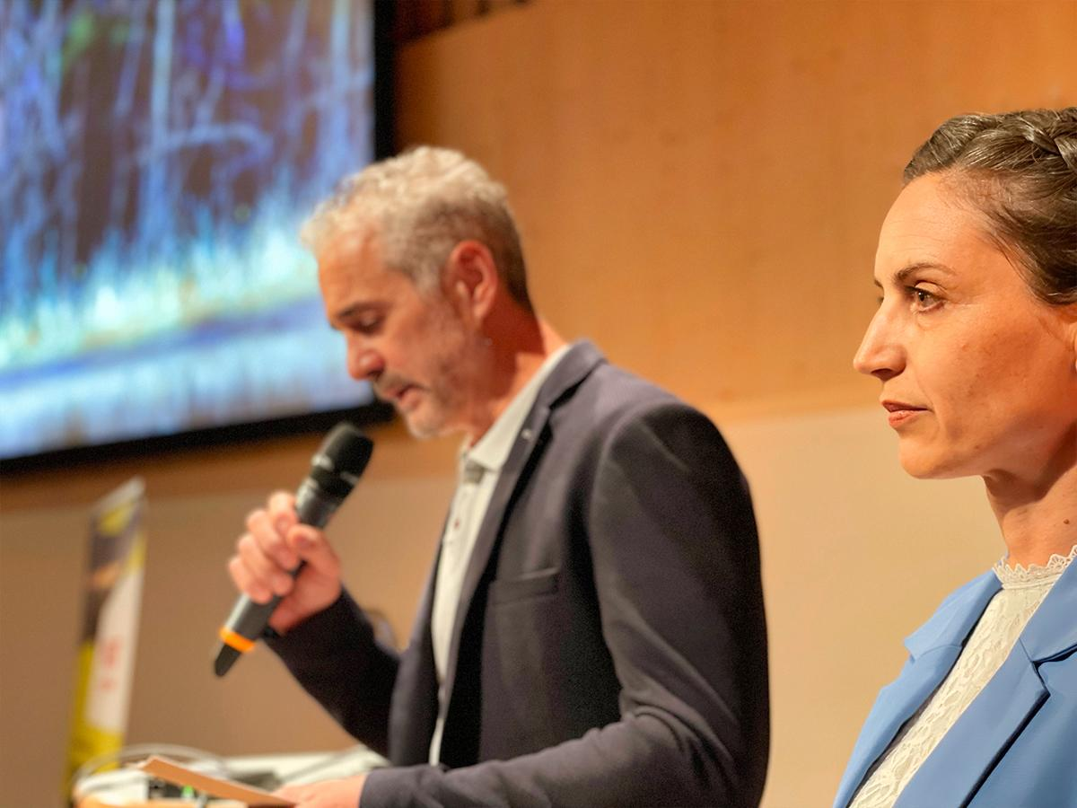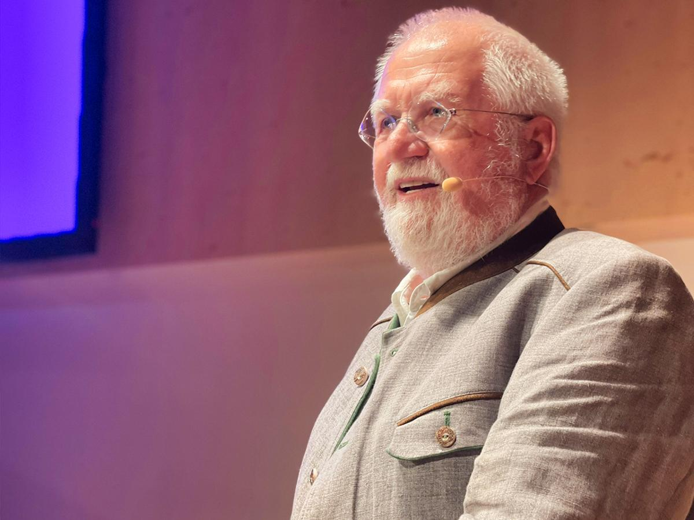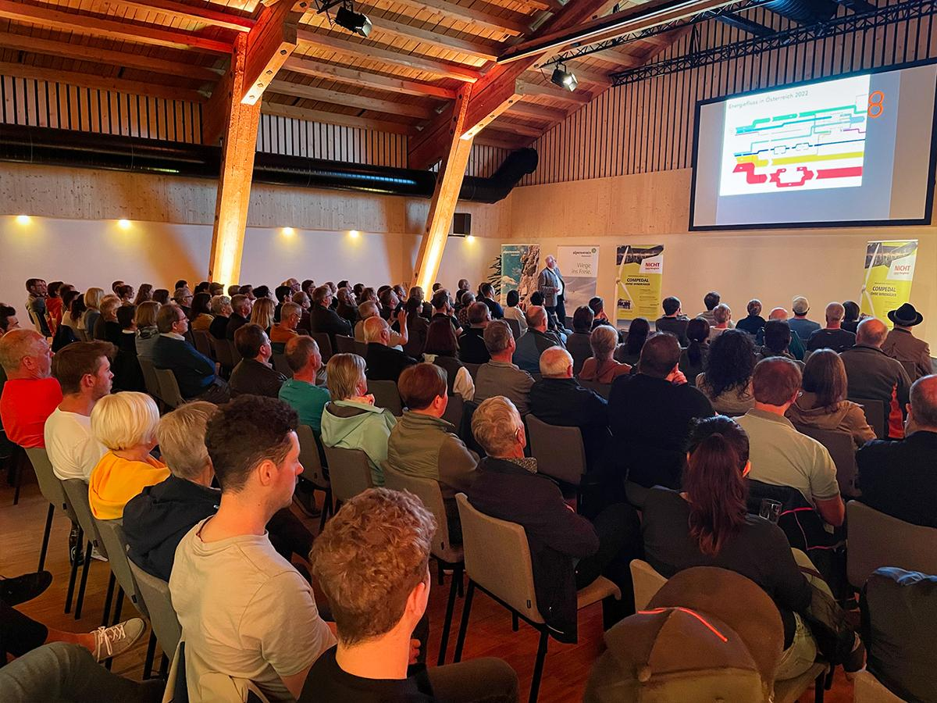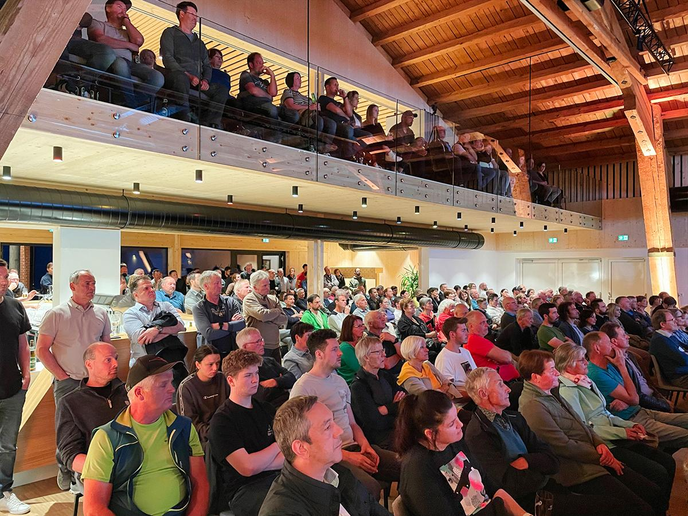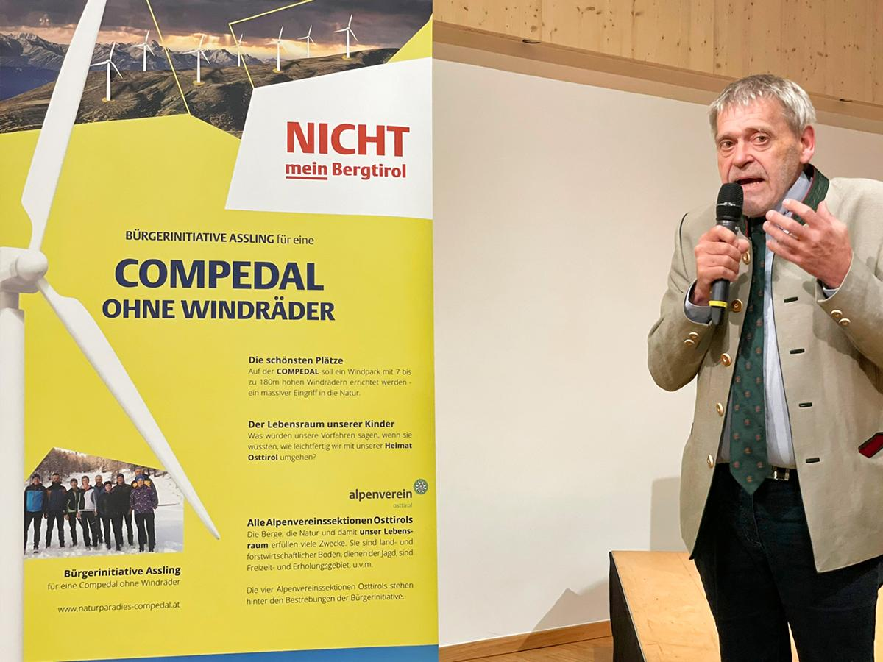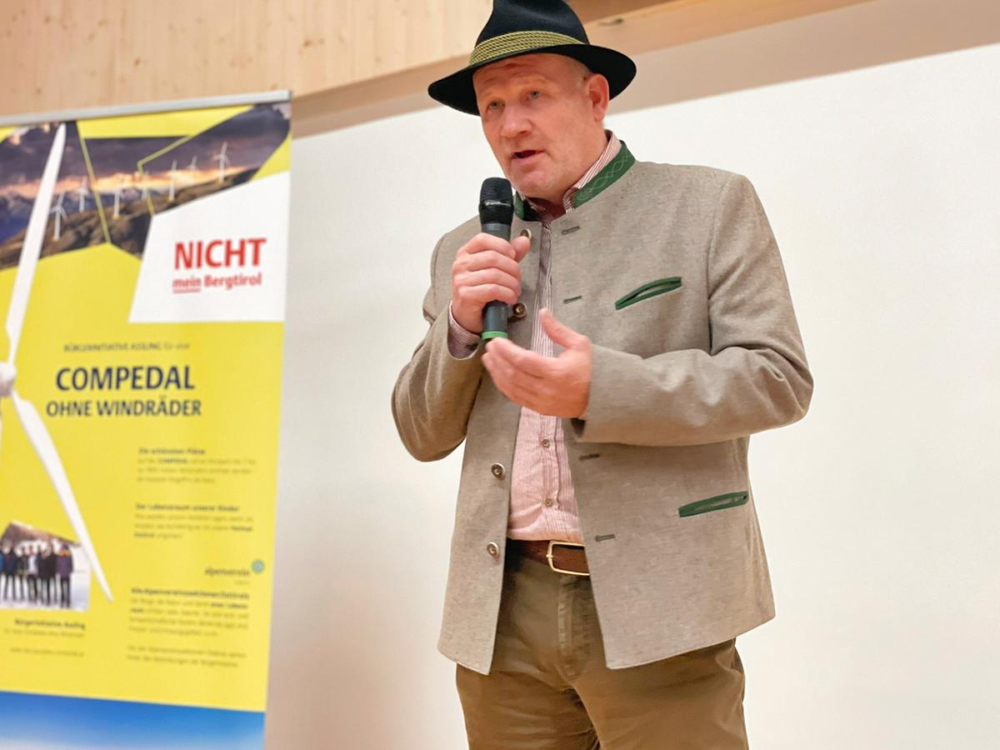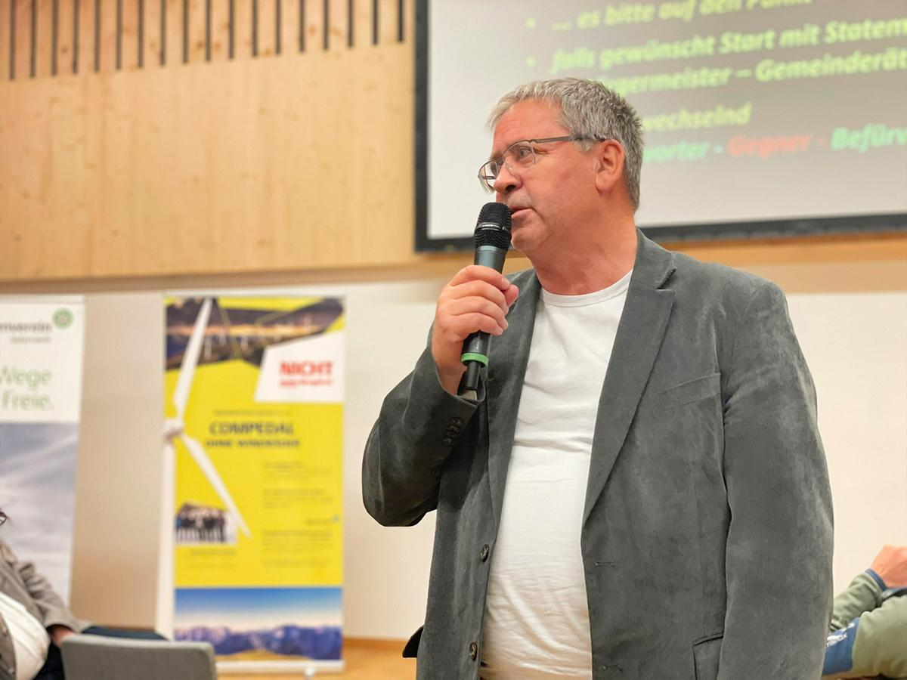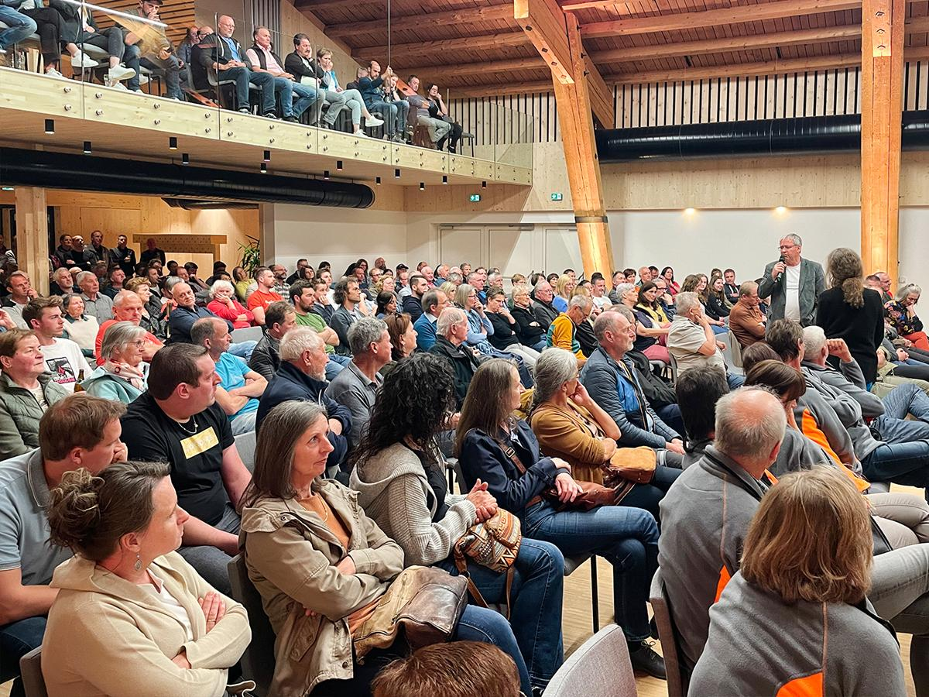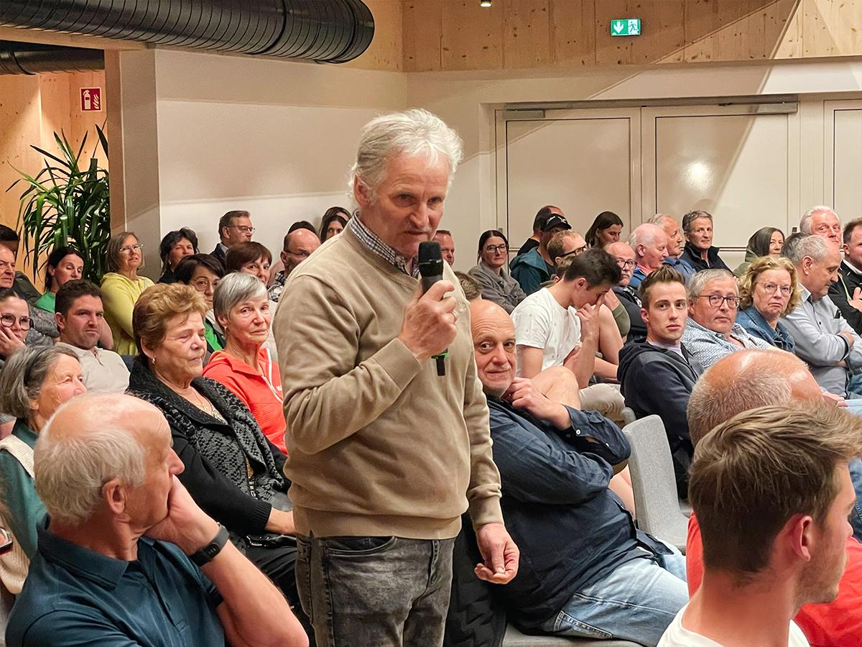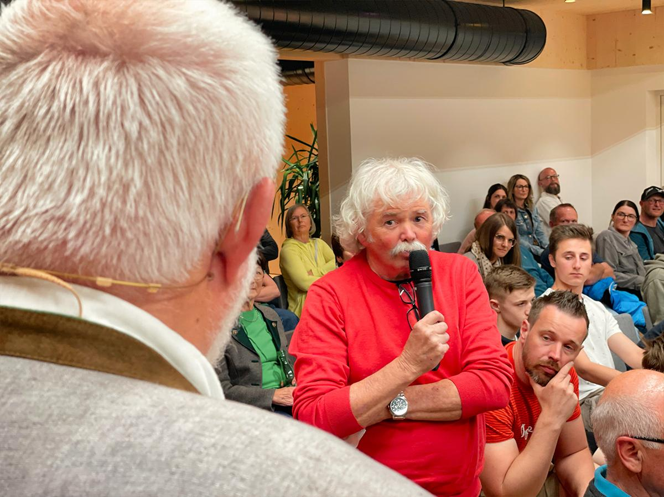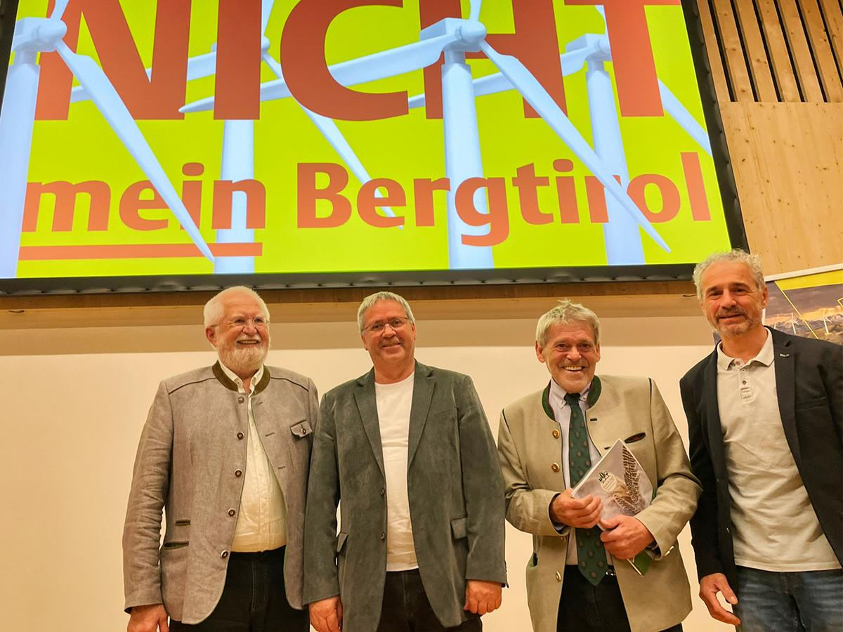

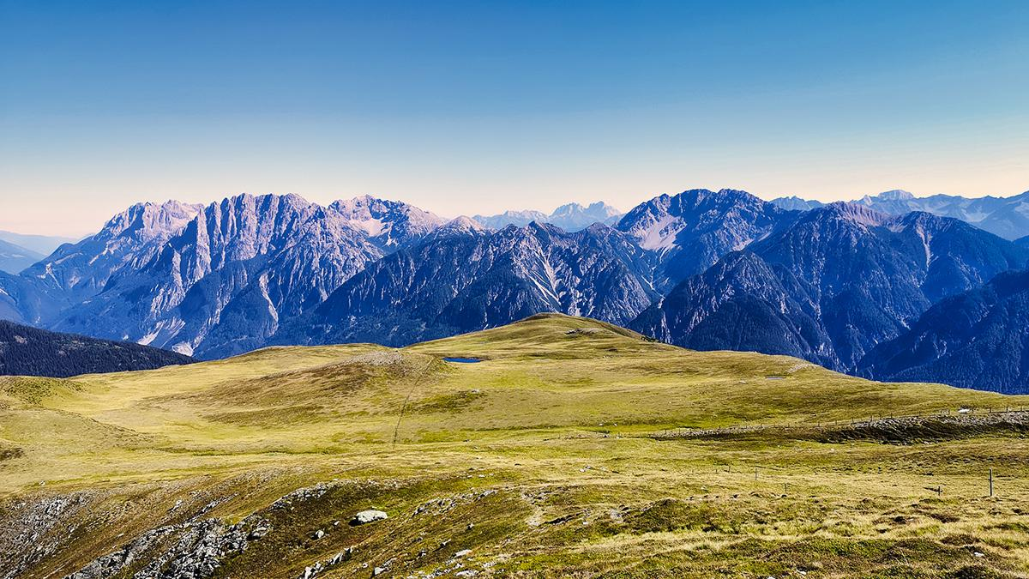

(c) Fotocredits: Bürgerinitiative Assing

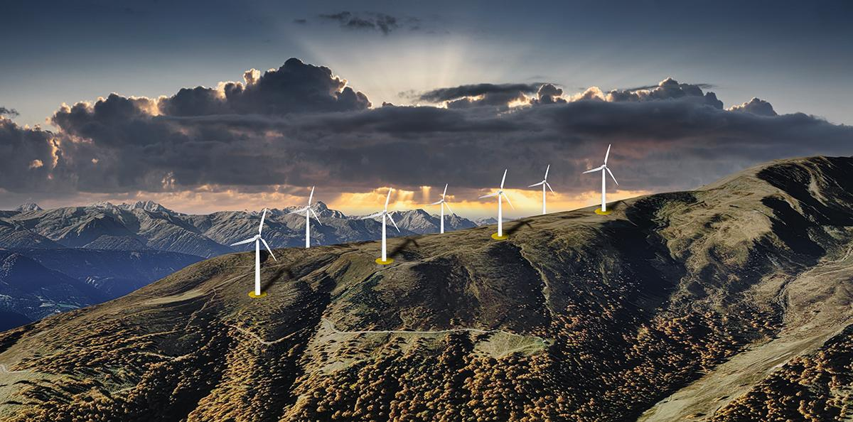

(c) Fotocredits: 2024 Google Earth, Visualisierung the Lounge



(c) Fotocredits: Visualisierung the Lounge

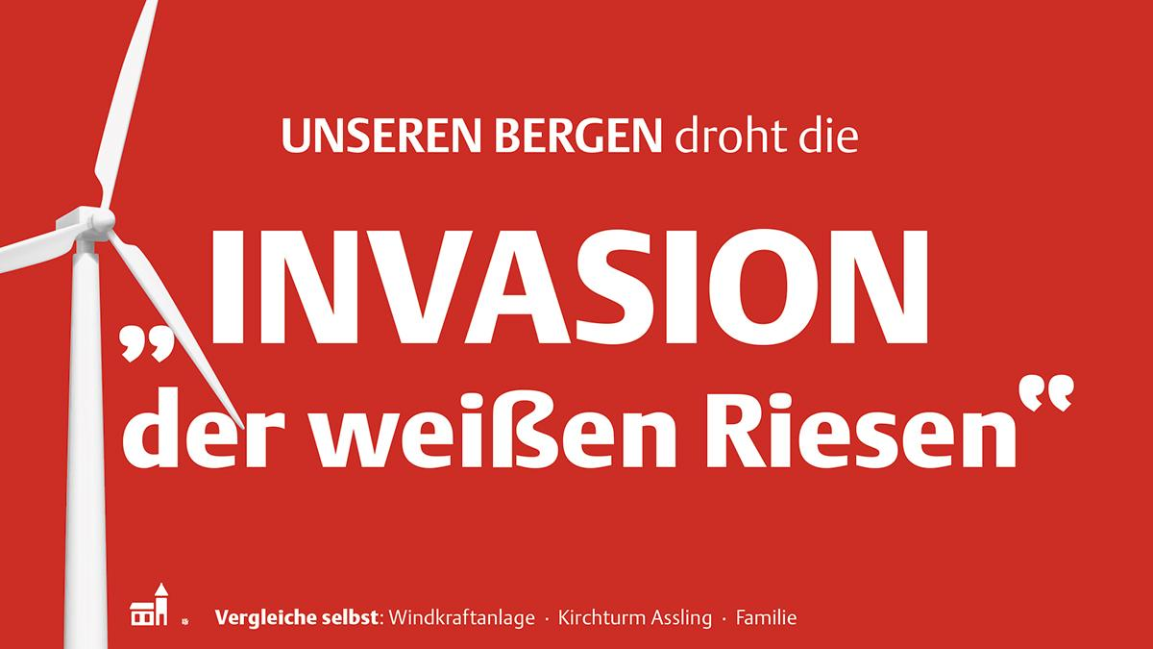

(c) Größenvergleich: 180m Windkraftanlage | 37m Kirchturm Assling | 1,8m Familie

Visualisierung the Lounge



Alle Alpenvereinssektionen Osttirols unterstützen die Anliegen der Bürgerinitiative Assling